Trường Đại học Ngoại ngữ
Khoa Sau đại học

HƯỚNG DẪN
ĐĂNG KÝ DỰ TUYỂN ĐÀO TẠO SAU ĐẠI HỌC
CỔNG THÔNG TIN TUYỂN SINH SAU ĐẠI HỌC

TÀI LIỆU DÀNH CHO THÍ SINH

Hà Nội - 2020

MỤC LỤC
1. CHUẨN BỊ TRƯỚC KHI ĐĂNG KÝ 2
1.1. Thông tin cá nhân 2
1.2. Thời gian đăng ký dự tuyển 2
1.3. Liên lạc – Hỗ trợ: 2
2. ĐĂNG KÝ DỰ TUYỂN ĐÀO TẠO SAU ĐẠI HỌC TRỰC TUYỂN 3
Bước 1: Truy cập Cổng thông tin tuyển sinh sau đại học của ĐHQGHN 3
Bước 2: Đăng ký tài khoản 3
Bước 3: Đăng nhập tài khoản 5
Lấy lại mật khẩu bị quên 6
Đổi mật khẩu 8
Bước 4: Cập nhật thông tin cá nhân 10
Bước 5a: Đăng ký dự tuyển đào tạo thạc sĩ 13
Bước 5b: Đăng ký dự tuyển đào tạo tiến sĩ 15
Bước 6. Nộp lệ phí tuyển sinh, theo dõi thông tin và hoàn thiện hồ sơ 16
Bước 7. Tra cứu thông tin thi 17

1. CHUẨN BỊ TRƯỚC KHI ĐĂNG KÝ

1.1. Thông tin cá nhân
Để việc đăng ký dự tuyển (ĐKDT) đào tạo sau đại học trực tuyến đảm bảo an toàn, thuận lợi và thực hiện đơn giản, thí sinh cần chuẩn bị đầy đủ các thông tin sau trước khi đăng ký:
* Đối với thí sinh dự tuyển đào tạo thạc sĩ:
- Số chứng minh nhân dân/căn cước công dân (dùng để đăng ký tài khoản);
- Email cá nhân đang sử dụng bình thường (dùng để nhận các thông tin từ Cổng thông tin tuyển sinh sau đại học);
- Ảnh thẻ 4x6 (ảnh chụp cách thời điểm đăng ký dự thi không quá 6 tháng);
- Ảnh scan bằng và bảng điểm tốt nghiệp đại học;
- Ảnh scan các minh miễn thi ngoại ngữ (nếu có, tham khảo Khoản 3, Điều 15, Quy chế tuyển sinh sau đại học trong phần “Thông tin hữu ích” trên trang chủ của Cổng thông tin tuyển sinh sau đại học);
- Giấy tờ hưởng các chính sách ưu tiên (nếu có).

* Đối với dự tuyển đào tạo tiến sĩ:
  - Số chứng minh nhân dân/căn cước công dân (dùng để đăng ký tài khoản);
  - Email cá nhân đang sử dụng bình thường (dùng để nhận các thông tin từ Cổng thông tin tuyển sinh sau đại học);
  - Ảnh thẻ 4x6 (ảnh chụp cách thời điểm đăng ký dự thi không quá 6 tháng);
  - Ảnh scan bằng và bảng điểm tốt nghiệp bậc đại học và bậc thạc sĩ;
  - Ảnh scan các minh miễn thi ngoại ngữ (tham khảo Khoản 3, Điều 15, Quy chế tuyển sinh sau đại học trong phần “Thông tin hữu ích” trên trang chủ của Cổng thông tin tuyển sinh sau đại học);
  - Giấy tờ hưởng các chính sách ưu tiên (nếu có).

1.2. Thời gian đăng ký dự tuyển

Đợt 1: từ 8h00 ngày 20/01/2020 đến 17h00 ngày 27/3/2020
Thí sinh truy cập vào cổng đăng kí tuyển sinh sau đại học của ĐHQGHN tại địa chỉ http://tssdh.vnu.edu.vn và thực hiện đăng ký dự thi trực tuyến theo hướng dẫn.

1.3. Liên lạc – Hỗ trợ:
Thí sinh xem thông tin trong các hotline (trong giờ hành chính) hỗ trợ tuyển sinh sau đại học trên trang chủ của Cổng thông tin tuyển sinh sau đại học.
Khoa Sau đại học – Phòng 102, 106 Nhà A3
Trường Đại học Ngoại ngữ
SĐT: (024)-66806770; (024)-37547435
Email: sdhcfl@gmail.com; sdh_dhnn@vnu.edu.vn
Website: http://saudaihoc.ulis.edu.vn

2. ĐĂNG KÝ DỰ TUYỂN ĐÀO TẠO SAU ĐẠI HỌC TRỰC TUYỂN
Thí sinh thực hiện các bước như sau:

Bước 1: Truy cập Cổng thông tin tuyển sinh sau đại học của ĐHQGHN
Địa chỉ: http://tssdh.vnu.edu.vn/

Màn hình máy tính xuất hiện trang chủ của CỔNG THÔNG TIN TUYỂN SINH SAU ĐẠI HỌC - ĐHQGHN (hình 1).
Bước 1
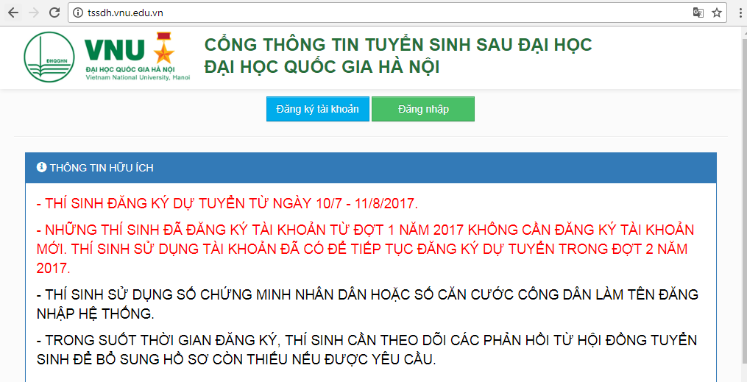
Hình 1. Giao diện cổng thông tin Tuyển sinh SĐH (TSSĐH) của ĐHQGHN năm 2018

Bước 2: Đăng ký tài khoản: Thí sinh kích vào nút “Đăng ký tài khoản” và điền các thông tin vào cửa sổ “Đăng ký tài khoản thí sinh” theo hướng dẫn dưới đây (mỗi thông tin được đánh số tương ứng trong hình 2).
1-3. Thí sinh nhập họ và tên, ngày sinh, nơi sinh (theo chứng minh nhân dân / căn cước công dân);
4. Chọn giới tính;
5. Nhập Email đang sử dụng hiện nay;
6. Nhập đúng số điện thoại để liên lạc với thí sinh;
7. Nhập số CMND / CCCD (theo chứng minh nhân dân / căn cước công dân). Hệ thống sẽ sử dụng thông tin này làm tên đăng nhập cho thí sinh;
8. Tạo mật khẩu (để đảm bảo an toàn, mật khẩu của thí sinh cần bao gồm ký tự số và ký tự chữ, ít nhất 6 ký tự, nhiều nhất 15 ký tự);
9. Xác nhận lại mật khẩu thí sinh vừa tạo để đảm bảo thí sinh đã nhập đúng mật khẩu của mình;
10. Tích chọn vào Mã bảo vệ;
11. Chọn “Đăng ký tài khoản” để hoàn tất quá trình đăng ký tài khoản của thí sinh.

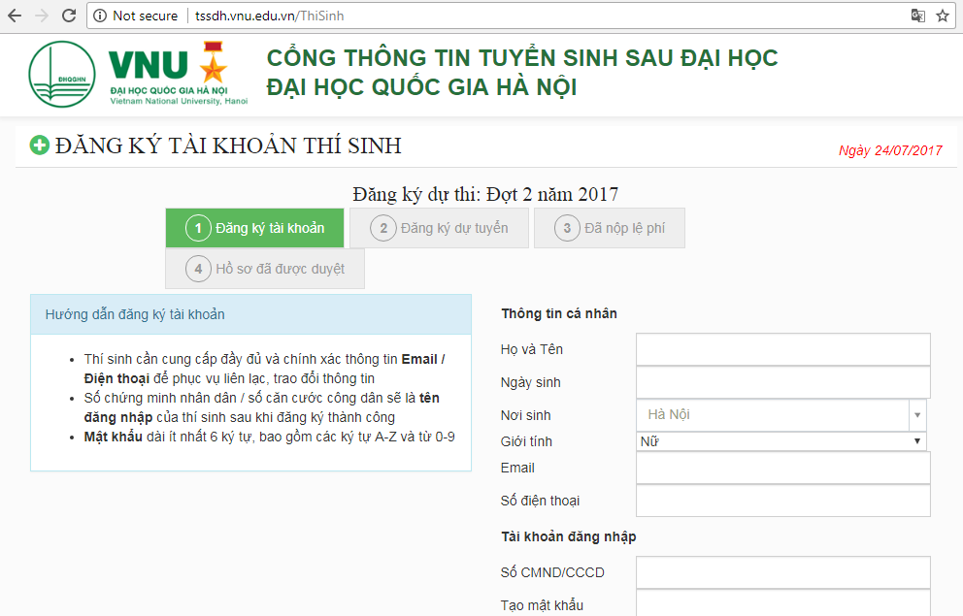
Hình 2. Giao diện đăng ký tài khoản thí sinh

Hệ thống kiểm tra thông tin thí sinh đã nhập. Nếu chưa chính xác, hệ thống sẽ yêu cầu thí sinh nhập lại những thông tin sai. Nếu các thông tin thí sinh đã nhập là phù hợp, hệ thống sẽ hiển thị cửa sổ thông báo thí sinh đã đăng ký tài khoản thành công (Hình 3) và gửi email thông báo thông tin tài khoản của thí sinh vào hộp điện tử thí sinh đã cung cấp trong quá trình đăng ký tài khoản (Hình 4).

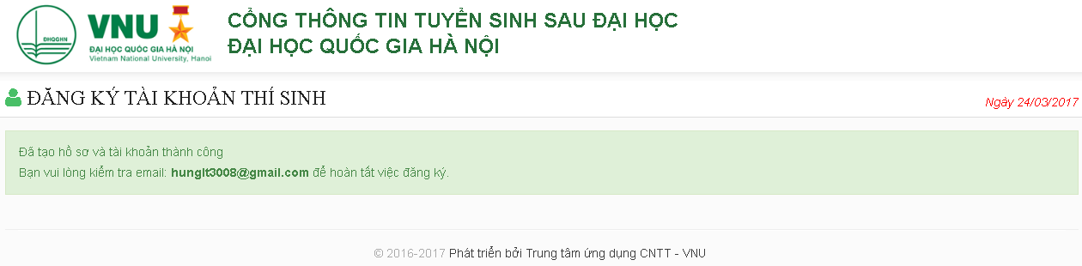
Hình 3. Thông báo đăng ký tài khoản thành công trên cổng thông tin TSSĐH

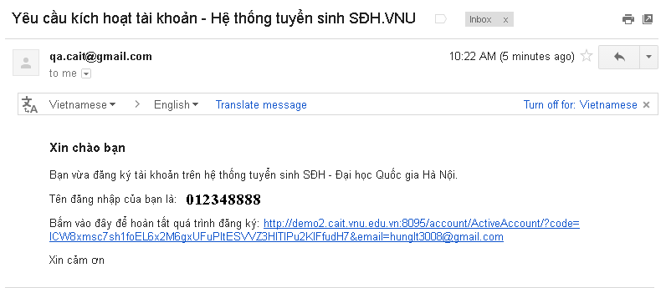
Hình 4. Thông báo vào email của thí sinh thông tin tài khoản đã đăng ký thành công

Trong email thông báo đăng ký tài khoản thành công, thí sinh có thể thấy tên đăng nhập mà mình đã tạo (là số CMND/CCCD của thí sinh). Thí sinh cần kích vào đường link cung cấp trong email để kích hoạt tài khoản nhằm khẳng định với hệ thống địa chỉ email của thí sinh đã tạo là địa chỉ email hợp lệ và thí sinh đang sử dụng địa chỉ email đó.

Bước 3: Đăng nhập tài khoản
- Thí sinh quay lại trang chủ của Cổng thông tin tuyển sinh sau đại học (http://tssdh.vnu.edu.vn/) và kích vào nút “Đăng nhập” để truy cập vào cửa sổ đăng nhập (xem hình 5);
- Nhập số CMND/CCCD của thí sinh vào ô “Tên truy cập” và mật khẩu vào ô tiếp theo.
- Kích vào nút “Đăng nhập”.
Nếu tài khoản thí sinh đã nhập hợp lệ, hệ thống sẽ cho thí sinh truy cập vào trang chính của thí sinh (hình 6).

Lấy lại mật khẩu bị quên
Trường hợp thí sinh quên mật khẩu, để khởi tạo lại mật khẩu, thí sinh kích vào nút Quên mật khẩu trong cửa sổ đăng nhập, khai địa chỉ email đã dùng để tạo tài khoản và kích vào nút “Tạo mật khẩu mới” (hình 7). Nếu địa chỉ email của thí sinh hợp lệ, thí sinh sẽ nhận được thông báo “Mật khẩu mới đã được gửi đến email …” như hình 8.
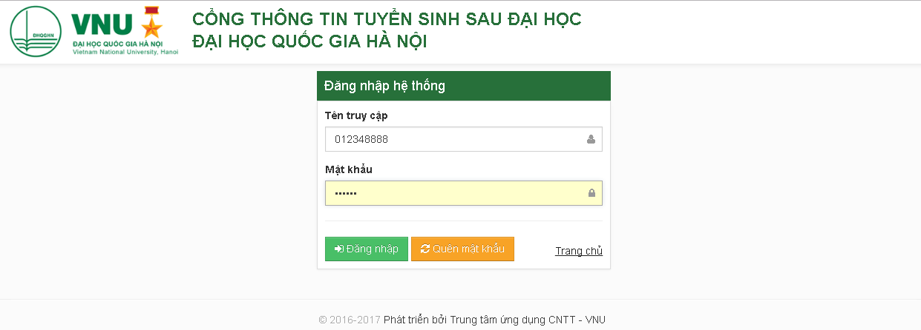
Hình 5. Giao diện đăng nhập tài khoản của thí sinh

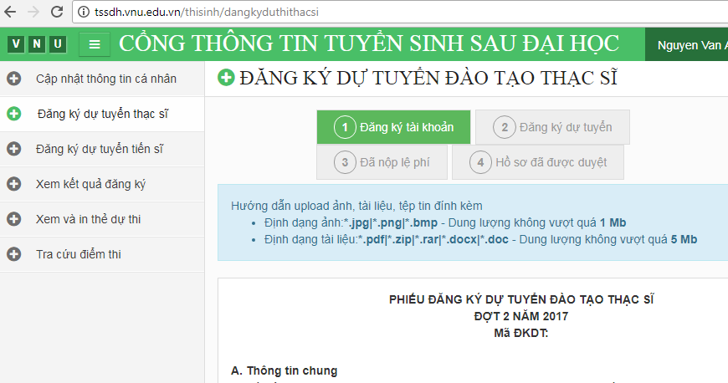
Hình 6. Giao diện trang chính của thí sinh

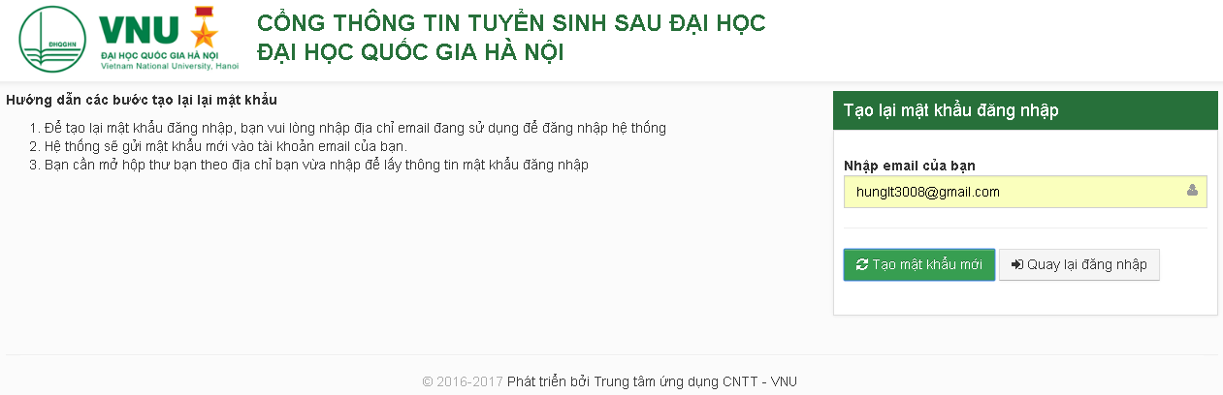Hình 7. Thí sinh nhập địa chỉ email đã đăng ký để khôi phục lại mật khẩu

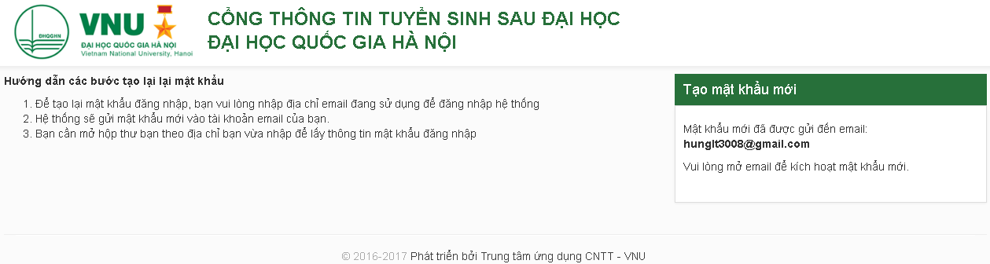
Hình 8. Giao diện thông báo gửi email tạo mật khẩu mới thành công

Thí sinh vào email cá nhân của mình để nhận mật khẩu mới mà hệ thống gửi về như hình 9 và kích vào đường link bên dưới mật khẩu mới để hoàn tất quá trình đổi mật khẩu như hình 10. Sau đó thí sinh kích vào nút Quay lại đăng nhập để đăng nhập vào hệ thống.
Nếu thí sinh quên cả địa chỉ email đã dùng để tạo tài khoản hoặc gặp sự cố không thể khởi tạo lại được mật khẩu thì thí sinh liên lạc với đơn vị đào tạo theo số điện thoại hotline để được hỗ trợ.
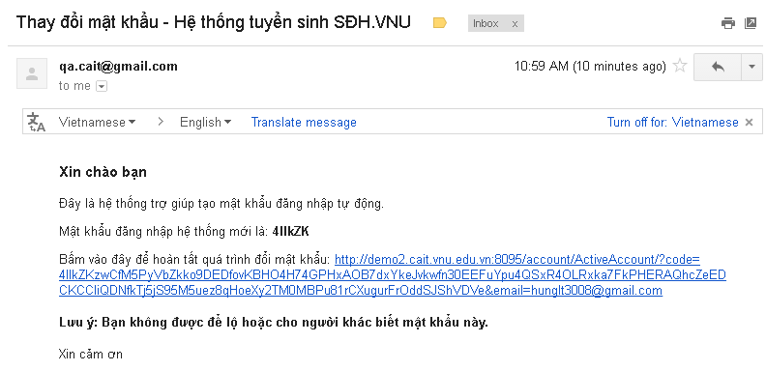
Hình 9. Giao diện thông báo mật khẩu mới tại email cá nhân của thí sinh
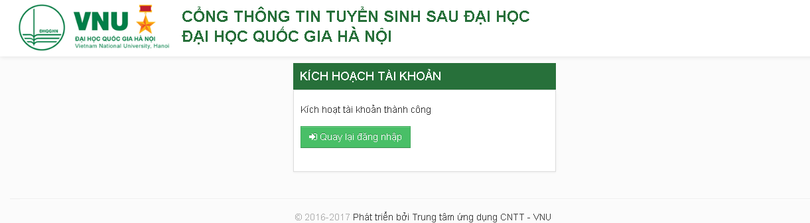
Hình 10. Giao diện thí sinh hoàn tất việc khôi phục mật khẩu

Đổi mật khẩu
Thí sinh có thể đổi lại mật khẩu bằng cách kích chuột lên thanh tiêu đề hiển thị họ tên và số CMND/CCCD của thí sinh ở góc trên bên phải và chọn Đổi mật khẩu như hình 11 (Thí sinh có thể bỏ qua bước này nếu mật khẩu khi đăng ký đã đủ an toàn)
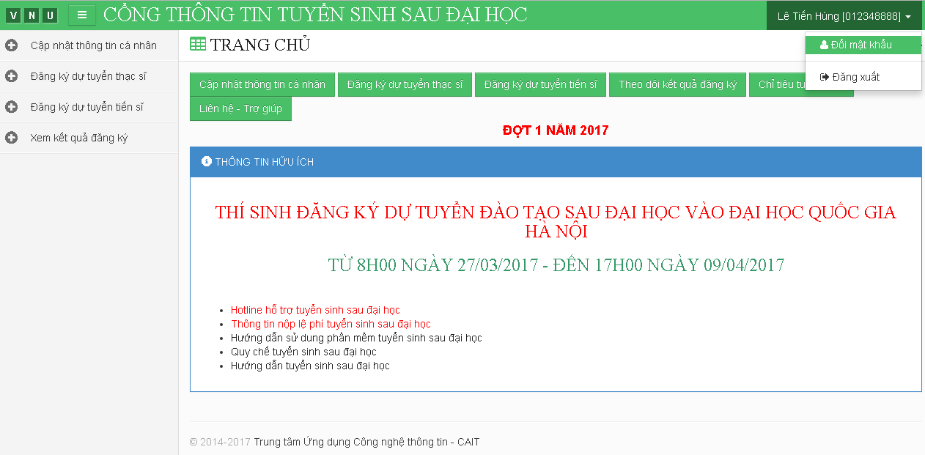
Hình 11. Giao diện đổi mật khẩu cho thí sinh

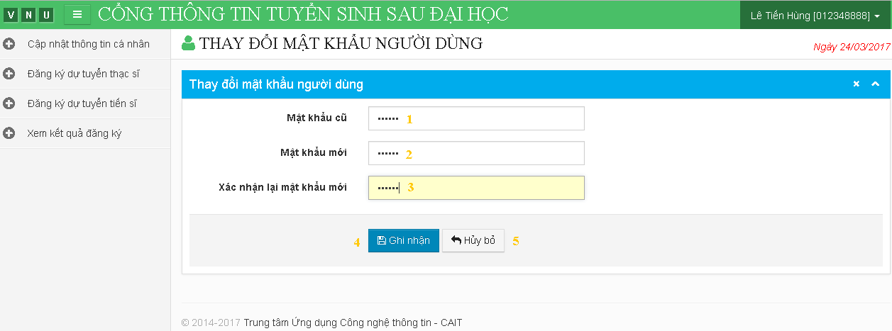
Hình 12. Giao diện đổi mật khẩu mới cho thí sinh
Thí sinh nhập:
- Mật khẩu cũ: là mật khẩu thí đã tạo lúc đăng ký tài khoản (hoặc là mật khẩu mà hệ thống gửi về email của thí sinh khi thí sinh quên mật khẩu như hình 8)
- Mật khẩu mới: Thí sinh nhập mật khẩu mới (Mật khẩu phải chưa ký tự chữ số và chữ cái, ít nhất 6 ký tự và nhiều nhất 15 ký tự)
- Xác nhận lại mật khẩu mới: Thí sinh nhập lại mật khẩu đã nhập ở trên ô Mật khẩu mới
- Kích vào nút Ghi nhận để cập nhật mật khẩu của thí sinh vào hệ thống. Hệ thống sẽ thông báo khi ghi nhận thành công như hình 13
- Ấn Hủy bỏ nếu không muốn đổi mật khẩu.
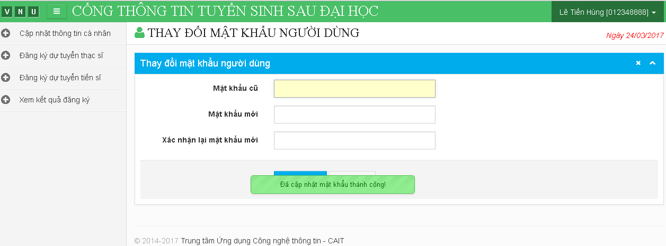
Hình 13. Giao diện thông báo đổi mật khẩu thành công

Bước 4: Cập nhật thông tin cá nhân
Trong giao diện đã đăng nhập (hình 14), tại menu trái, thí sinh kích vào chức năng “Cập nhật thông tin cá nhân” để sửa đổi, bổ sung các thông tin cá nhân còn thiếu như hướng dẫn dưới đây:
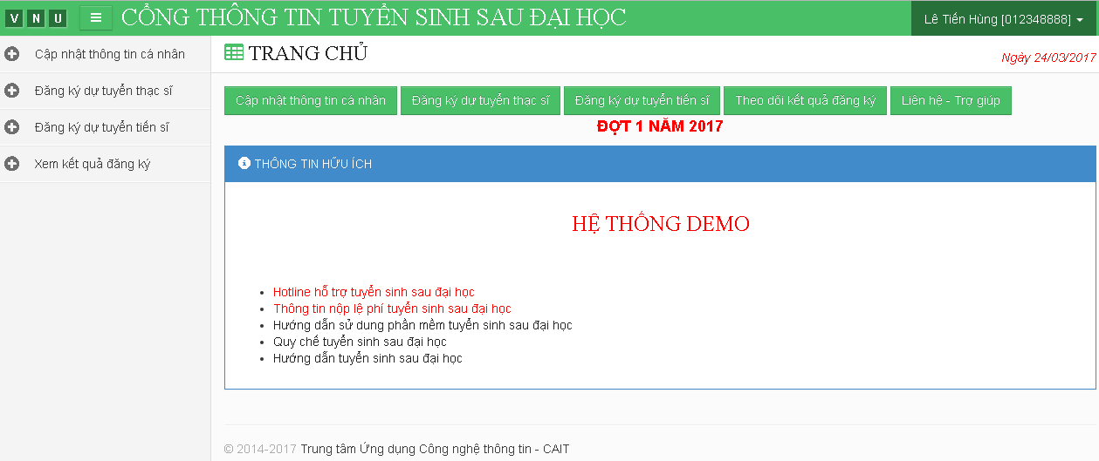
Hình 14. Giao diện chính của trang thí sinh

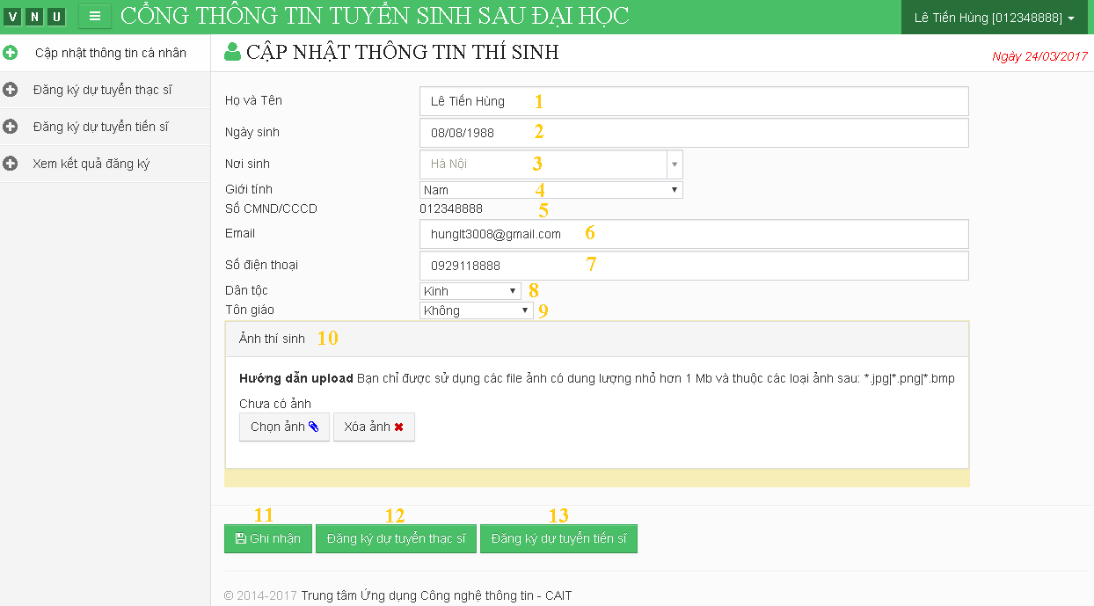
Hình 15. Giao diện cập nhật thông tin cá nhân của thí sinh

1-7. Cập nhật lại (nếu cần) các thông tin đã khai khi tạo tài khoản;
8-9. Bổ sung thông tin về dân tộc và tôn giáo;
10. Ảnh thí sinh: thí chọn 1 ảnh thẻ 4x6 (đã scan màu thành file ảnh và lưu dưới các định dạng được ghi chú trong mục 10 hình 15. Thí sinh kích vào nút Chọn ảnh để tải ảnh từ máy tính lên, hoặc chọn nút Xóa ảnh để xóa ảnh nếu ảnh tải lên chưa đúng.
11. Ấn nút Ghi nhận để lưu lại các thông tin bổ sung. Khi ghi nhận thành công hệ thống sẽ đưa ra thông báo như hình 16
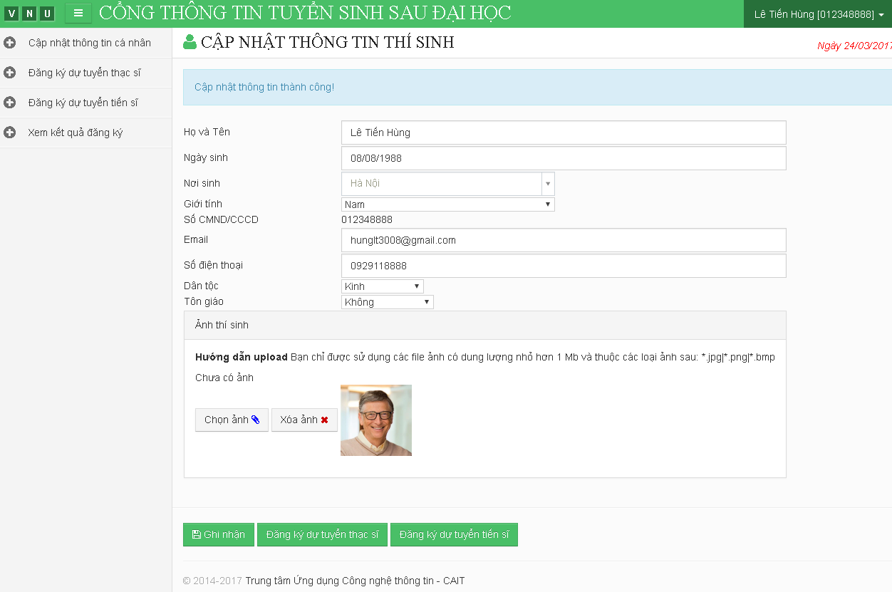
Hình 16. Giao diện cập nhật thông tin thí sinh thành công

Bước 5a: Đăng ký dự tuyển đào tạo thạc sĩ
Trong menu trái, thí sinh kích vào chức năng “Đăng ký dự tuyển thạc sĩ” để truy cập vào cửa sổ tương ứng như hình 17.

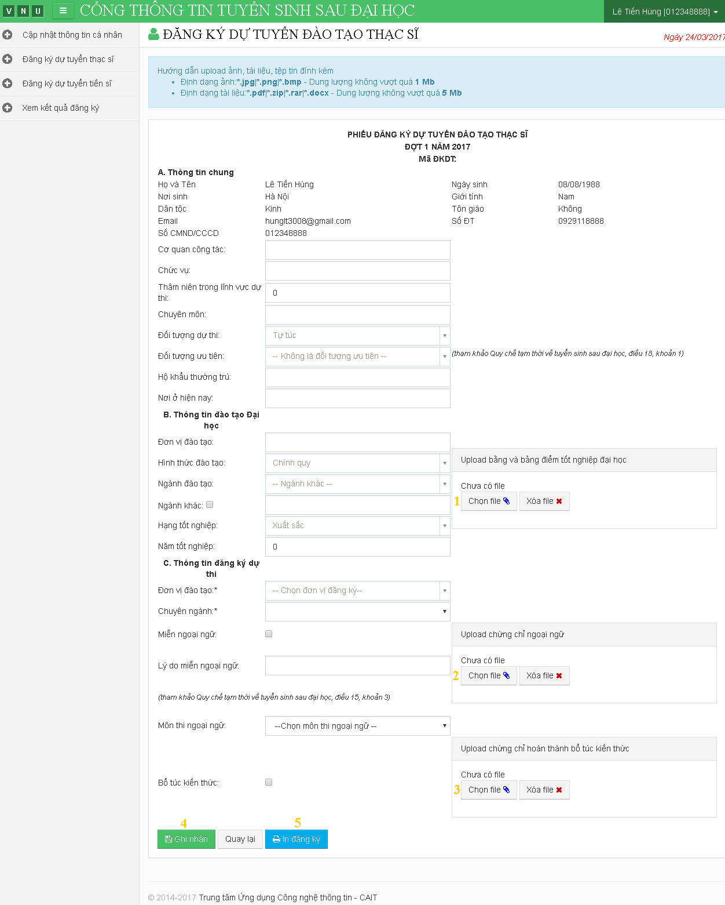
Hình 17. Giao diện trang đăng ký dự tuyển thạc sĩ

Tại đây, thí sinh khai các thông tin được yêu cầu và chú ý những điểm sau:
- Thí sinh phải cam kết và chịu trách nhiệm về tính trung thực trong các thông tin khai báo.
- Thí sinh gửi kèm ảnh scan bằng và bảng điểm tốt nghiệp đại học trong cùng 1 file (file nén của nhiều file ảnh, hoặc file pdf, mỗi trang là 1 ảnh).
- Thí sinh nếu đăng ký miễn thi ngoại ngữ cần gửi kèm ảnh scan minh chứng trong 1 file theo hướng dẫn ở trên.
- Nếu thí sinh thuộc diện phải bổ túc kiến thức (Hội đồng tuyển sinh sẽ thông báo cho thí sinh trong thời hạn 2 ngày làm việc sau khi thí sinh đăng ký) thì thí sinh cần gửi kèm ảnh scan minh chứng hoàn thành bổ túc kiến thức.
Sau khi cung cấp đầy đủ thông tin đăng ký dự tuyển, thí sinh kích vào nút Ghi nhận để lưu lại thông tin đăng ký và có thể kích vào nút In đăng ký để xem và in Phiếu đăng ký dự tuyển đào tạo thạc sĩ của thí sinh.
Trạng thái đăng ký, các thông tin của hệ thống và phản hồi của Hội đồng tuyển sinh cho thí sinh sẽ được tự động cập nhật trong trang “Xem kết quả đăng ký” của thí sinh. Thí sinh có thể truy cập vào chức năng này từ menu trái và xem kết quả như hình 18
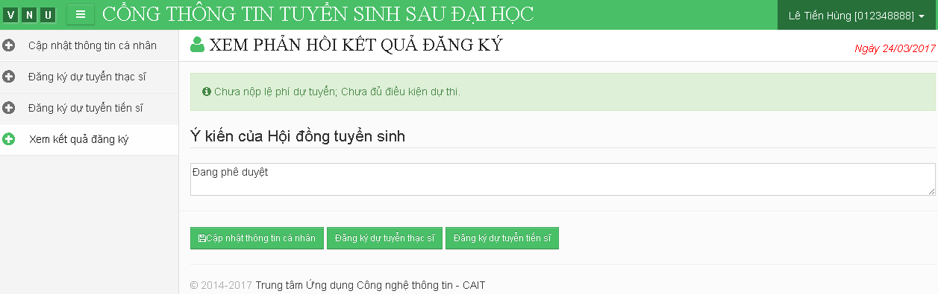
Hình 18. Giao diện trang xem kết quả đăng ký dự tuyển thạc sĩ

Bước 5b: Đăng ký dự tuyển đào tạo tiến sĩ
Trong menu trái, thí sinh kích vào chức năng “Đăng ký dự tuyển tiến sĩ” để truy cập vào cửa sổ tương ứng như hình 19.
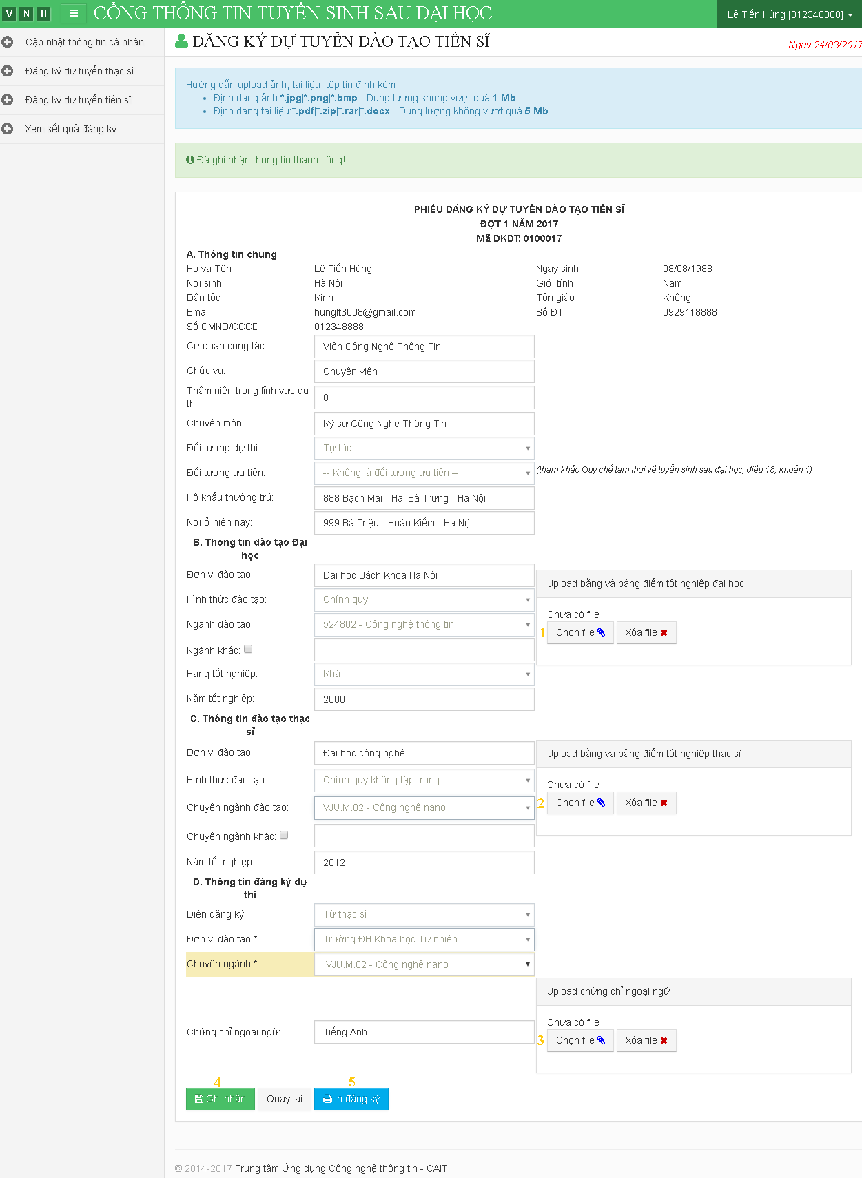
Hình 19. Giao diện trang đăng ký dự tuyển tiến sĩ
Tại đây, thí sinh khai các thông tin được yêu cầu và chú ý những điểm sau:
- Thí sinh phải cam kết và chịu trách nhiệm về tính trung thực trong các thông tin khai báo.
- Thí sinh gửi kèm ảnh scan bằng và bảng điểm tốt nghiệp đại học trong cùng 1 file (file nén của nhiều file ảnh, hoặc file pdf, mỗi trang là 1 ảnh).
- Thí sinh gửi kèm ảnh scan bằng và bảng điểm tốt nghiệp thạc sĩ; ảnh scan minh chứng đủ điều kiện về ngoại ngữ tương tự như trên.
Sau khi cung cấp đầy đủ thông tin đăng ký dự tuyển, thí sinh kích vào nút Ghi nhận để lưu lại thông tin đăng ký và có thể kích vào nút In đăng ký để xem và in Phiếu đăng ký dự tuyển đào tạo thạc sĩ của thí sinh.
Trạng thái đăng ký, các thông tin của hệ thống và phản hồi của Hội đồng tuyển sinh cho thí sinh sẽ được tự động cập nhật trong trang “Xem kết quả đăng ký” của thí sinh. Thí sinh có thể truy cập vào chức năng này từ menu trái và xem kết quả như hình 20

Hình 20. Giao diện trang xem kết quả đăng ký dự tuyển tiến sĩ

Bước 6. Nộp lệ phí tuyển sinh, theo dõi thông tin và hoàn thiện hồ sơ
Sau khi hoàn thiện khai thông tin đăng ký dự tuyển, thí sinh cần thực hiện những việc sau:
- Theo dõi các thông báo của Hội đồng tuyển sinh trong chức năng “xem kết quả đăng ký” và bổ sung các thông tin, minh chứng do Hội đồng tuyển sinh yêu cầu.
- Nộp lệ phí tuyển sinh theo quy định vào tài khoản của đơn vị hoặc nộp trực tiếp bằng tiền mặt tại đơn vị theo hướng dẫn trong “Thông tin nộp lệ phí tuyển sinh sau đại học” trên trang chủ của Cổng thông tin tuyển sinh sau đại học.
Khi đã hoàn thiện hồ sơ trực tuyến và nộp lệ phí tuyển sinh đầy đủ, thí sinh sẽ được Hội đồng tuyển sinh phê duyệt trạng thái là “Đủ điều kiện dự tuyển” trong trang “Xem kết quả thi”.

THÔNG TIN NỘP LỆ PHÍ TUYỂN SINH CỦA TRƯỜNG ĐHNN

Địa chỉ nộp tiền mặt:
Phòng Kế hoạch – Tài chính,
Phòng 202 – 203 – 204 – 205, Nhà A1
SĐT: 02462977098

Bước 7. Tra cứu thông tin thi
Kết thúc thời gian đăng ký dự thi, các Hội đồng tuyển sinh sẽ lên danh sách thí sinh đủ điều kiện dự thi, đánh số báo danh và phân phòng thi. Thông tin về tổ chức thi sẽ được Hội đồng tuyển sinh cập nhật lên cổng thông tin tuyển sinh sau đại học giúp thí sinh dễ dàng tra cứu.
Để xem thông tin về tổ chức thi, thí sinh tích chọn chức năng “Xem phiếu dự thi thạc sĩ” (Hình 21 - đối với thí sinh đăng ký dự tuyển đào tạo thạc sĩ) hoặc “Xem phiếu dự thi tiến sĩ” (đối với thí sinh đăng ký dự tuyển đào tạo tiến sĩ từ bậc cử nhân). Thí sinh đăng ký dự tuyển đào tạo tiến sĩ từ bậc thạc sĩ chỉ cần bảo vệ đề cương theo lịch do Hội đồng tuyển sinh thông báo trực tiếp.

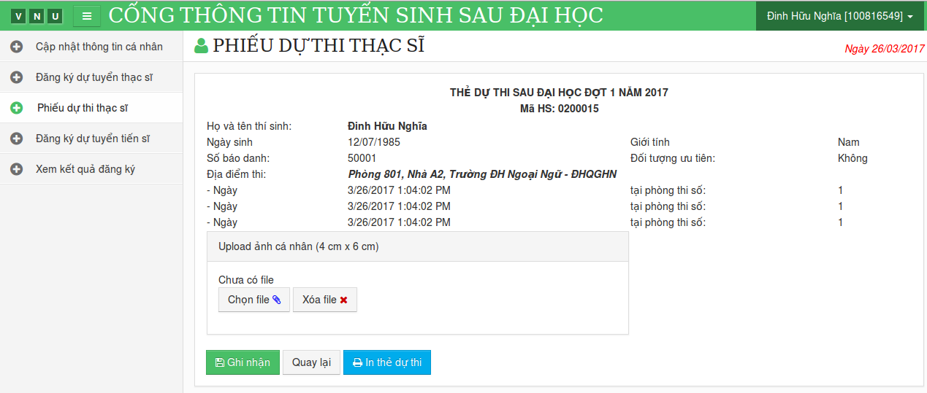

Hình 21. Phiếu đăng ký dự thi thạc sĩ

Liên lạc – Hỗ trợ

Thí sinh xem thông tin trong các hotline hỗ trợ tuyển sinh sau đại học trên trang chủ của Cổng thông tin tuyển sinh sau đại học.
Khoa Sau đại học – Phòng 102, 106 Nhà A3
Trường Đại học Ngoại ngữ
SĐT: (024)-66806770; (024)-37547435 (trong giờ hành chính)
Email: sdhcfl@gmail.com; sdh_dhnn@vnu.edu.vn
Website: http://saudaihoc.ulis.edu.vn
Fanpage: https://www.facebook.com/fgsulis

-------------------- XIN CHÚC THÍ SINH THÀNH CÔNG! --------------------

